《计算机通信与网络》

实验指导手册
（基于CPT的组网实验分册）

华中科技大学计算机科学与技术学院
二零一七年三月
目 录
第一章 实验目标和内容 1
1.1 实验目的 1
1.2 实验环境 1
1.3 实验要求 1
1.4 实验内容 1
第二章 Cisco Packet Tracer软件包概览 4
2.1 总述 4
2.2 拓扑图设计 4
2.3设备的配置与测试 8
2.3 网络拓扑的打开与保存 13
第三章 Cisco路由器部分命令列表 14
3.1 常用命令 14
3.2 配置IP地址 15
3.3广域网协议设置 16
第四章 示例 17
4.1 交换机配置 17
4.2 路由器配置 20
4.3 简单的排错 23

第一章 实验目标和内容

1.1 实验目的
- 了解IP协议、网络层协议和数据链路层协议的工作原理及机制
- 掌握IP地址的规划方法
- 掌握路由协议的配置方法
- 掌握路由器及二/三层交换机的配置方法
- 了解VLAN的划分原理
- 掌握访问控制的配置方法

1.2 实验环境
Cisco Packet Tracer仿真软件（实验所用版本号为6.0）。

1.3 实验要求
- 熟悉Cisco Packet Tracer仿真软件。
- 利用Cisco Packet Tracer仿真软件完成实验内容。
- 提交实验设计报告纸质档和电子档。
- 基于自己的实验设计报告，通过实验课的上机实验，演示给实验指导教师检查。

1.4 实验内容（基本部分）
本部分实验为基础部分的实验，分为四项内容，每项实验内容在最终的评价中占比15%，本部分实验将使用两张拓扑结构图配合完成实验，如图1.1和1.2所示。
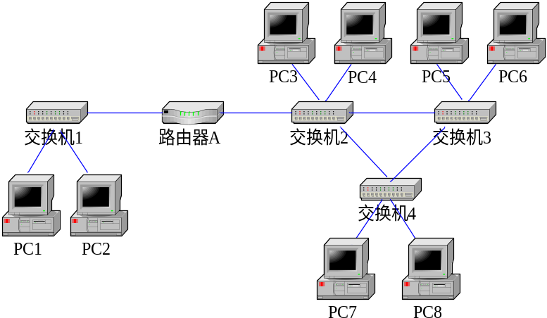
图1.1
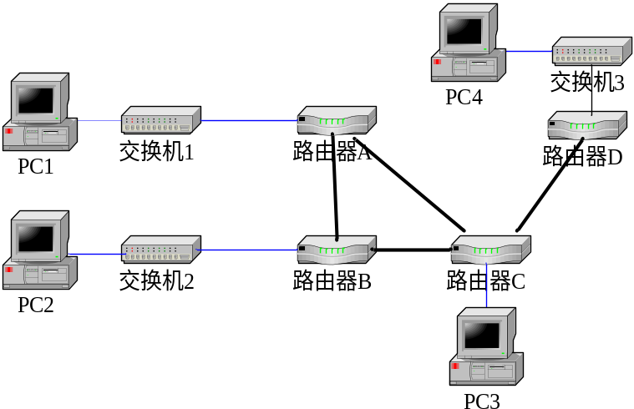
图 1.2
第一项实验——组网实验：
- 使用仿真软件描述网络拓扑图1.1。
- 按照如下要求进行IP地址规划：
  - 将PC1、PC2设置在同一个网段，子网地址是：192.168.0.0，PC3~PC8设置在同一个网段，子网地址是：192.168.1.0同时为路由器配置端口地址，使得两个子网内部的各PC机之间可以自由通信。
  - 按照如下要求重新设置各PC机IP地址：
    - PC1与PC2在一个网段，子网地址是：192.168.0.0；
    - PC3,PC5,PC7在一个网段，子网地址是：192.168.1.0；
    - PC4,PC6,PC8在一个网段，子网地址是：192.168.2.0；
    - 为路由器配置端口地址
  - 分析各PC机之间的连通性并对分析结果进行测试，同时使用所学理论知识对测试结果进行再分析
第二项实验——路由配置实验
- 使用仿真软件描述网络拓扑图1.2
    - 按照如下要求配置RIP协议：
  - 设置各PC机IP地址：
    - PC1处于192.168.1.0网段；
    - PC2处于192.168.2.0网段；
    - PC3处于192.168.3.0网段；
    - PC4处于192.168.4.0网段
  - 设置路由器端口的IP地址
  - 在路由器上配置RIP协议，使各PC机能互相访问
- 思考题（进阶）
  - 如果不设置时钟频率，会出现什么现象
  - 在路由器上重新配置OSPF协议，使各PC机能互相访问
第三项实验——VLAN划分实验：
- 在第一项实验的最终配置结果上进行VLAN划分
- 划分VLAN，并按照如下所述配置各VLAN的访问权限：
  - 将交换机2、交换机3、交换机4组成的部分网络（路由器A右部网络）划分成2个VLAN：
    - PC3、PC5、PC7处于一个VLAN；
    - PC4、PC6、PC8处于一个VLAN。
测试上述PC机之间的连通性。
- 思考题（进阶）
  - 对路由器A进行配置，使得划分的两个VLAN中的所有PC可以互相访问
  - 将PC1和PC2划入VLAN1
第四项实验——访问控制配置实验：
- 对路由配置实验结果按如下要求进行访问控制配置（ACL）实验
  - 对路由器1进行访问控制配置，使得PC1无法访问其它PC，也不能被其它PC机访问。
- 思考题（进阶）
  - 进行访问控制配置，使得PC1不能访问PC2，但能访问其它PC机

1.5 实验内容（综合部分）
本部分实验为综合部分的实验，在最终的评价中占比40%。
实验背景：
某学校申请了一个前缀为211.69.4/22的地址块，准备将整个学校连入网络。该学校有4个学院，1个图书馆，3个学生宿舍。每个学院有20台主机，图书馆有100台主机，每个学生宿舍拥有200台主机。
组网需求：
- 图书馆能够无线上网
- 学院之间可以相互访问
- 学生宿舍之间可以相互访问
- 学院和学生宿舍之间不能相互访问
- 学院和学生宿舍皆可访问图书馆。
实验任务要求：
- 独立完成网络拓扑结构的设计
- 网络地址的分配
- 测试网络可用性
- 测试网络是否符合设计需求

第二章 Cisco Packet Tracer软件包概览

2.1 总述
Cisco Packet Tracer (简称CPT)是由Cisco公司发布的一个辅助学习工具，为学习思科网络课程的初学者去设计、配置、排除网络故障提供了网络模拟环境。用户可以在软件的图形用户界面上直接使用拖曳方法建立网络拓扑，并可提供数据包在网络中行进的详细处理过程，观察网络实时运行情况。可以学习IOS的配置、锻炼故障排查能力。
本实验手册所用CPT版本为6.0版。

2.2 拓扑图设计

2.2.1设备的选择
在Cisco Packet Tracer（以下简称CPT）软件的主界面如图2.1所示。
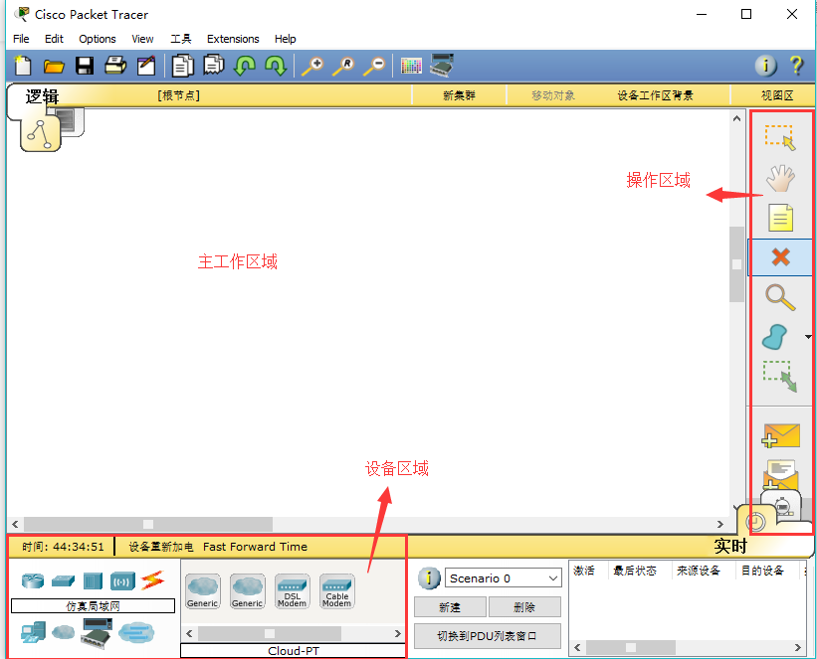
图2.1 Cisco Packet Tracer的主界面

在界面的左下角一块区域，为设备区域，这里有许多种类的硬件设备，从左向右，从上到下依次为路由器、交换机、集线器、无线设备、设备之间的连线（Connections)、终端设备、仿真局域网、自定义设备，如图2.2所示。
点选了设备就可以在右方选到对应的设备种类。如果不清楚对应的设备是什么，把鼠标移动到设备上，可以看到设备的名称。

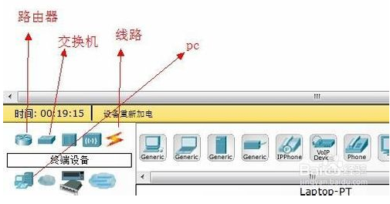
图2.2 Cisco Packet Tracer的设备列表

设备列表中列出了网络拓扑结构图设计软件中可以使用的网络设备列表，并可供绘制拓扑结构图时使用。由于本软件是面向Cisco网络设备的拓扑结构图设计软件，故仅支持Cisco的网络设备，这些设备主要包括：
- 路由器：1841、1941、2620、2621、2811、2901、2911、扩展式通用路由器
- 交换机：2950-24、2950T、2960、扩展通用交换机、网桥
- 无线设备：无线AP、无线路由器
- 终端设备：PC机、笔记本、服务器、打印机、IP电话机、VOIP终端、电话机、电视、无线手写板、智能终端、无线终端
在实际工作中，可以根据实际环境需要，从上述设备列表中选择恰当的网络设备绘制拓扑结构。
需要说明的是，在进行仿真实验时，不同型号的路由器在进行仿真时，其功能和性能是完全相同的，其不同点则主要体现在：
- 该路由器是固定配置（如通过Ethernet 0引用接口）还是模块化（如通过Ethernet 0/0引用接口）
- 该路由器用于普通以太网（Ethernet）还是快速以太网（Fast Ethernet）
- 不同的路由器所提供的接口的类型、数量可能是不同的。
路由器的上述异同在交换机的仿真使用中也是类同的。因此，在绘制网络拓扑结构图中，通常只要满足实验的需求，任何路由器和交换机均可以使用，但为了实现清晰的配置过程和配置效果，有两个原则需要注意：
- 以够用为度，即：尽量选择一个简单的、接口数较少的路由器；
- 面向实际，即：尽可能的按照实际网络的情况进行设备选择。

2.2.2设备添加模块
有些设备缺少必要的模块，需要双击拓扑中相应的设备给它插入对应模块。双击设备弹出对应窗口，如图2.3所示。
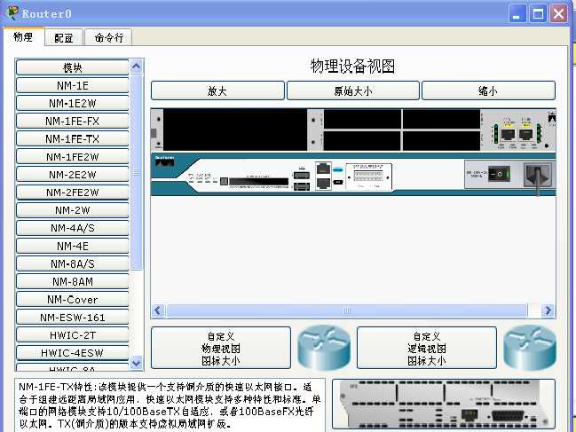

图2.3 设备的可插入模块列表

图2.3中，左侧列表就是该设备可以插入的模块列表，选择对应的模块右下角会有相应的图示。如果图示显示是你想要的接口，就按图2.4所示将模块拖动到设备上的空洞处就好了。
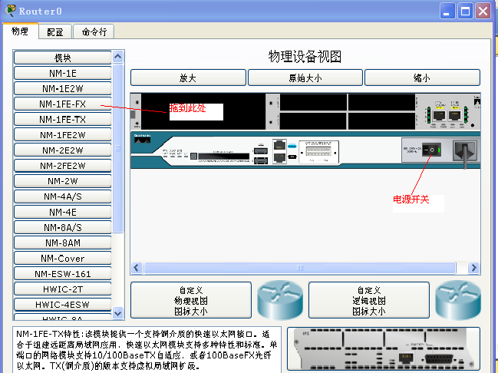
图2.4 给设备插入模块

出现图2.5这个情况表示红色箭头位置开关没有关。设备是模拟不能热插拔的，因此需要先把电源开关关掉。待插完模块之后，记得再打开电源。
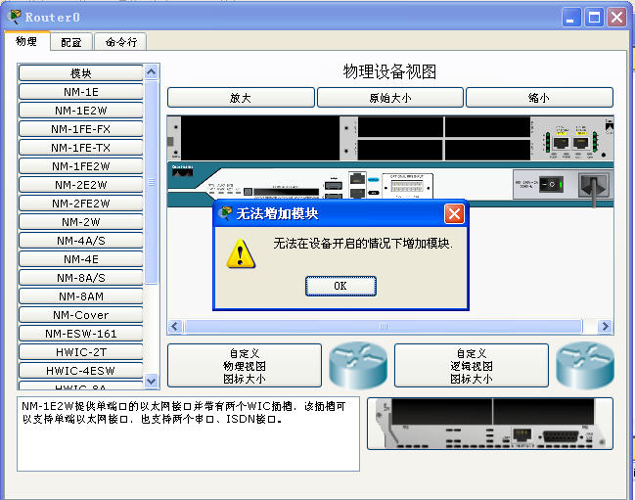
图2.5 未关电源的设备插入模块报错
所有的设备都配置上模块之后，就可以开始连线了。

2.2.3设备的连接
下面着重讲一下线路（Connections）。用鼠标点一下它之后，在右边你会看到各种类型的线，依次为自动连接（万能的，一般不建议使用，除非真的不知道设备之间该用什么线）、控制线、直通线、交叉线、光纤、电话线、同轴电缆、DCE、DTE。各种线缆在图2.6中标识出来了。其中DCE和DTE是用于路由器之间的连线，实际当中，需要把DCE和一台路由器相连，DTE和另一台设备相连。在CPT仿真器中，只需要选一根就是了，若你选了DCE这一根线，则和这根线先连的路由器为DCE，配置该路由器时需要配置时钟。交叉线只在路由器和电脑直连相连，或者交换机和交换机相连时才会用到。
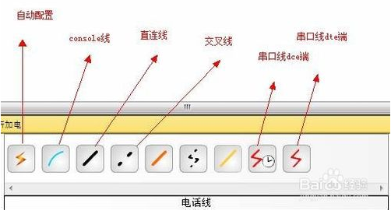

图2.6 Cisco Packet Tracer中的各种线路

注释：Custom Made Devices（自定义设备）是做什么的呢？通过实验发现当我们用鼠标单击不放开左键位于第一行的第一个设备也就是Router中的任意一个拖到工作区，然后再拖一个，我们尝试用串行线Serial DTE连接两个路由器时发现，他们之间不会正常连接，原因是这两个设备初始化虽然都是模块化的，但是没有添加，比如多个串口等等。那么，这个Custom Made Devices设备就比较好了，他会自动添加一些“必须设备”的，在实验环境下每次选择设备就不用手动添加所需设备了，使用起来很方便。
当你需要哪个设备的时候，先用鼠标单击一下它，然后在中央的工作区域点一下就OK了，或者直接用鼠标摁住这个设备把它拖上去。连线时选中一种线，然后在要连线的设备上点一下，选接口，再点另一设备，选接口就OK了。注意，接口不能乱选。设备加电，连接好线后，线两端显示为绿色块块，说明线路连接正常，接口已经启用。把鼠标移到该连线上，就会在线的两端显示接口类型和名称，如图2.7所示，配置的时候要用到它。
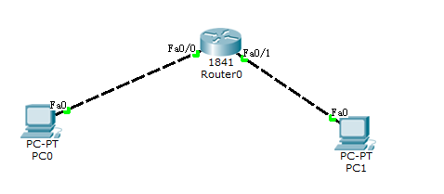
图2.7 鼠标停在连线上，两端显示连接的接口

2.3设备的配置与测试

2.3.1 路由器/交换机添加网络配置
设备连接好以后，需要为设备添加网络配置。对于路由器、交换机设备，可以采用图形化界面来配置网络接口和路由，也可以采用命令行来配置。双击设备，会弹出窗口显示设备的物理信息，切换左上角的Tab页到配置页面，则为图形界面配置界面，命令行Tab页为命令行方式配置界面。图2.8为通过图形界面配置接口，窗口下部为配置过程中自动产生的命令。
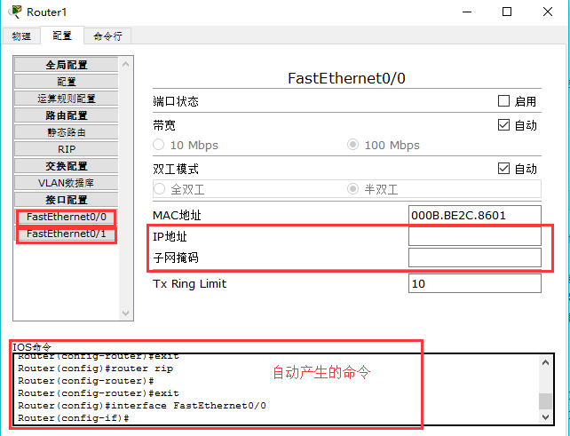
图2.8 图形界面配置路由器的接口地址

图2.9为命令行配置窗口。Cisco路由器的部分命令使用方法具体见第三章。
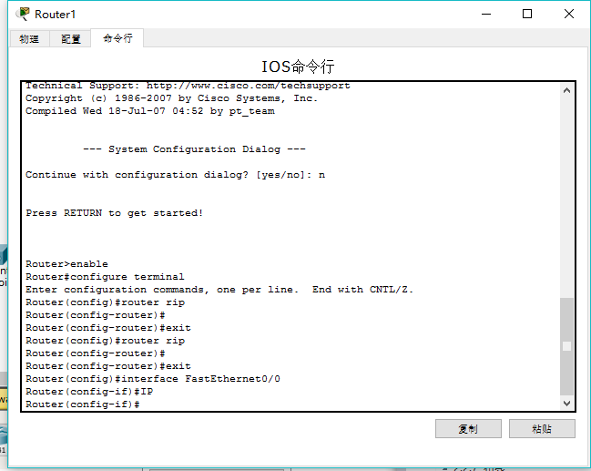
图2.9 路由器命令行配置界面

当配置好设备的配置以后，在主工作区域，鼠标停在设备上，会显示设备的配置信息以及当前状态，如图2.10所示，显示的为Route0的接口信息，以及是否Up。
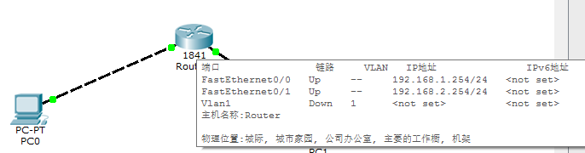
图2.10 设备状态的显示

2.3.2 终端添加网络配置
终端设备也可以通过“配置”Tab页来进行网络配置。
图2.11、图2.12分别为终端PC机配置IP地址和网关的界面。
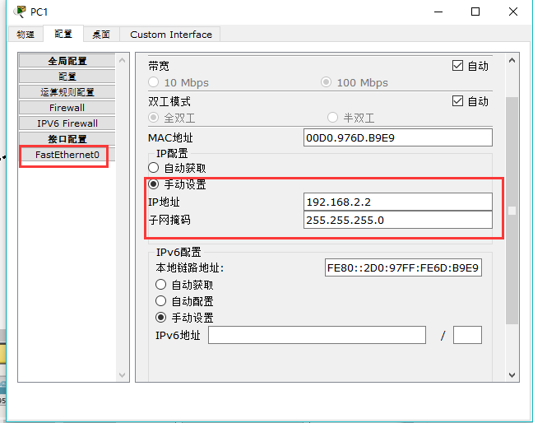
图2.11 终端PC配置IP地址
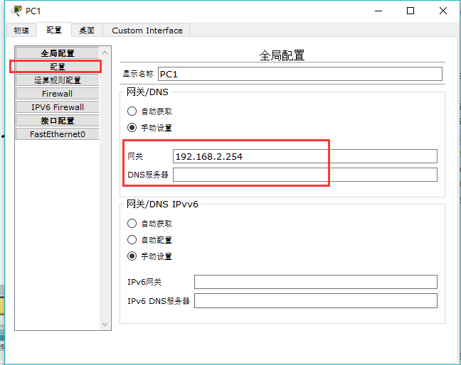
图2.12 终端PC配置网关

相比路由器和交换机来说，多了一个桌面部分，可以模拟桌面的很多功能。图2.13为终端PC的桌面功能。

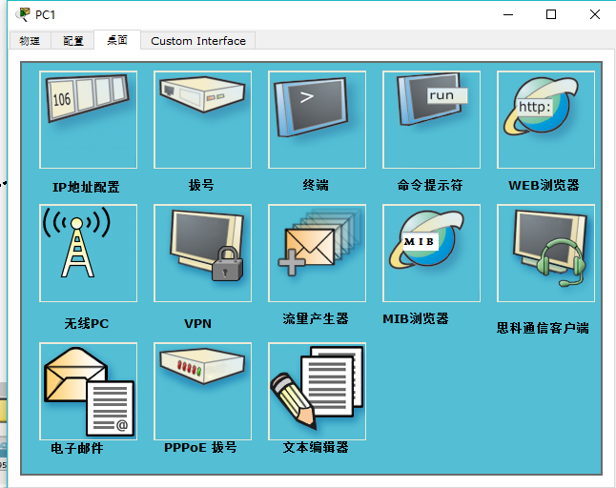
图2.13 终端PC的桌面功能

我们主要利用“IP地址配置”来集中配置PC的IP地址和网关，利用“命令提示符”来进行网络的测试，比如Ping测试连通性，tracert来测试网络的路由。
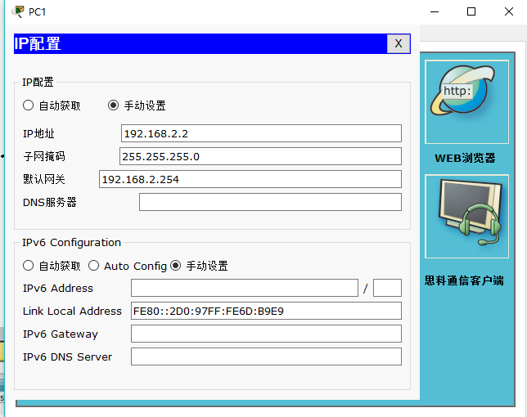
图2.14 通过桌面的“IP地址配置”功能配置IP地址和网关

2.3.3 对设备进行编辑/查看
图2.1中的右边区域为设备操作（编辑）区域，从上到下依次为选定/取消、移动（总体移动，移动某一设备，直接拖动它就可以了）、Place Note（先选中）、删除、查看(选中后，在路由器、PC机上可以看到各种表，如路由表、ARP等）、simple PPD、complex。
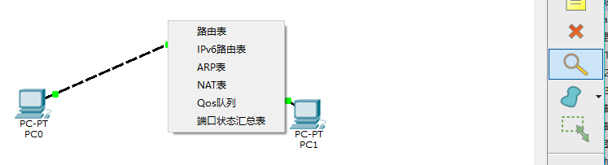
图2.15查看设备信息

图2.16为查看到的Router0的路由信息
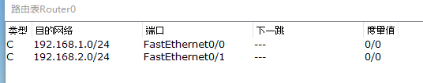
图2.16 路由器Router0的路由信息

2.2.3 Realtime mode（实时模式）和Simulation mode（模拟模式）
注意到软件界面的最右下角有两个切换模式，分别是实时模式和模拟模式，如图2.17所示。
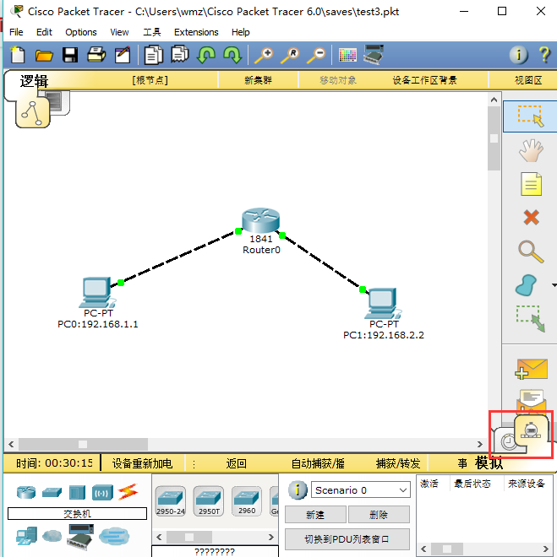
图2.17 Cisco Packet Tracer的模拟模式和实时模式切换
实时模式顾名思义即时模式，也就是说真实模式。举个例子，两台主机通过直通双绞线连接并将它们设为同一个网段，那么A主机ping B主机时，瞬间可以完成，对吗？而模拟模式呢，切换到模拟模式后主机A的cmd里将不会立即显示ICMP信息，而是软件正在模拟这个瞬间的过程，以人类能够理解的方式展现出来。
- 有趣的flash动画 怎么实现呢？你只需点击Auto Capture（自动捕获），那么直观、生动的Flash动画即显示了网络数据包的来龙去脉，这是该软件的一大闪光点，随后会举例详细介绍。
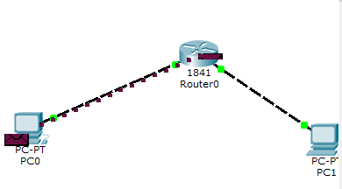
图2.18 模拟模式下本地主机PC1 ping Pc0
- 单击Simulate mode会出现Event List对话框，该对话框显示当前捕获到的数据包的详细信息，包括持续时间、源设备、目的设备、协议类型和协议详细信息，非常直观。
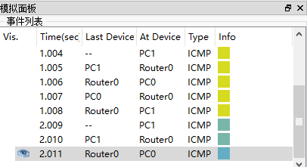
图2.19 模拟模式下本地主机PC1 ping PC0的事件列表

- 要了解协议的详细信息，请单击显示不用颜色的协议类型信息Info，这个功能非常强大，很详细的OSI模型信息和各层PDU。
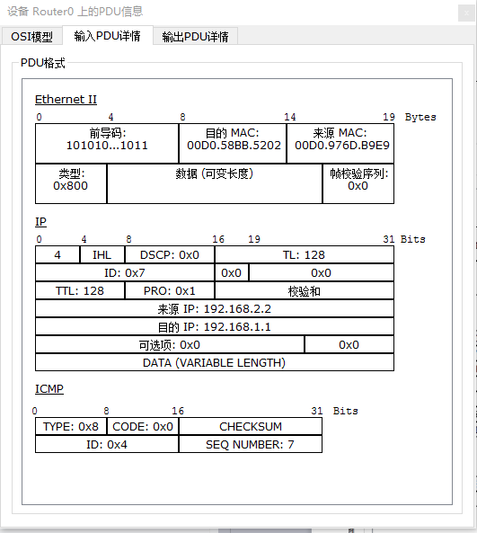

图2.20 模拟模式下捕获报文的PDU详细信息

2.3 网络拓扑的打开与保存
文件菜单组包含了如下菜单项：
- 新建(New)：绘制一个新的网络拓扑结构图
- 打开(Open)：打开一个磁盘上已存在的网络拓扑结构图文件(pkt或pkz文件)。
- 打开例子：打开内置的若干个拓扑图，包括配置。
- 保存 /另存为(Save/Save As)：将当前正在绘制的网络拓扑结构图以及配置存储到磁盘上（文件扩展名为.pkt）。
- 另存为PKZ： 将任何你个性化的设备图标和背景也可以应用到逻辑工作区和屋里工作区当中，保存的文件就是PKZ。
在保存PKZ的时候会让你选择你文件，你自定义的文件应该全选上。
- 打印(Print)：将正在绘制的网络拓扑结构图输出到打印机打印为纸质文档。
- 退出（Exit）：退出网络拓扑结构图设计软件（Boson Network Designer）。

第三章 Cisco路由器部分命令列表

3.1 常用命令
- 帮助
在IOS操作中，无论任何状态和位置，都可以键入“？”得到系统的帮助。
- 改变命令状态
任务 | 命令
进入特权命令状态 | enable
退出特权命令状态 | disable
进入全局设置状态 | config terminal
退出全局设置状态 | end
进入端口设置状态 | interface type slot/number
进入子端口设置状态 | interface type number.subinterface [point-to-point | multipoint]
进入路由设置状态 | router protocol
退出局部设置状态 | exit

3. 显示命令
任务 | 命令
查看版本及引导信息 | show version
查看运行设置 | show running-config
显示端口信息 | show interface type slot/number
显示路由信息 | show ip router

- 网络命令
任务 | 命令
登录远程主机 | telnet hostname|IP address
网络侦测 | ping hostname|IP address
路由跟踪 | trace hostname|IP address

- 基本设置命令
任务 | 命令
全局设置 | config terminal
设置访问用户及密码 | username username password password
设置特权密码 | enable secret password
设置路由器名 | hostname name
启动IP路由 | ip routing
端口设置 | interface type slot/number
设置IP地址 | ip address address subnet-mask
激活端口 | no shutdown

3.2 配置IP地址
- 分配接口IP地址
任务 | 命令
接口设置 | interface type slot/number
为接口设置IP地址 | ip address ip-address mask

3.3广域网协议设置
1. HDLC配置命令

任务 | 命令
设置HDLC封装 | encapsulation hdlc
设置DCE端线路速度 | clockrate speed

- RIP协议

任务 | 命令
指定使用RIP协议 | router rip
指定RIP版本 | version {1|2}¹
指定与该路由器相连的网络 | network network

- OSPF协议
任务 | 命令
指定使用OSPF协议 | router ospf process-id¹
指定与该路由器相连的网络 | network address wildcard-mask area area-id²
指定与该路由器相邻的节点地址 | neighbor ip-address

4. 访问控制
任务 | 命令
设置访问表项目 | access-list list {permit | deny} address mask
设置队列表中队列的大小 | queue-list list-number queue queue-number byte-count byte-count-number
使用指定的访问表 | ip access-group list {in | out}

第四章 示例

4.1 交换机配置

4.1.1 网络拓朴图

SW2-C3550

Fa0/2
Fa0/3
Fa0/4
Fa0/3
Fa0/2
Fa0/1
Fa0/4
PC1
PC2
PC3
PC4
Router1-C2620

E0: 172.16.1.1
SW1-C2950

4.1.2 IP地址规划
设备名 | 设备型号 | 接口 | IP地址 | 掩码
router1 | C2610 | E0 | 172.16.1.1 | 255.255.255.0
switch1 | Catalyst 2950 | vlan1 | 172.16.1.10 | 255.255.255.0
switch2 | Catalyst 3550 | vlan1 | 172.16.1.20 | 255.255.255.0
PC1 |  |  | 172.16.2.21 | 255.255.255.0
PC2 |  |  | 172.16.3.22 | 255.255.255.0
PC3 |  |  | 172.16.2.23 | 255.255.255.0
PC4 |  |  | 172.16.3.24 | 255.255.255.0

4.1.3 实验目标
  - PC1与PC3能互相访问，PC2与PC4能互相访问
  - PC1、PC3与PC2、PC4之间不能互相访问

4.1.4 VLan划分
- 在SW1-C2950 和 SW2-C3550上, 设置一个名为class 的VTP 域. 用 show vtp status 来检验它是否已经创建
SWX-C2950# vlan database //进入VLAN数据库
SWX-C2950(vlan)# vtp domain class //建立名为class的域
SWX-C2950(vlan)# ctrl-z //退出全局配置
SWX-C2950# show vtp status //查看VTP信息
（SW2-C3505配置类似）

- 在 SW1-C2950和 SW2-C3550上创建一个名为Class1的 VLAN 2及名为Class2的 VLAN 3
SWX-C2950# vlan database
SWX-C2950(vlan)# vlan 2 name Class1 //在交换机上添加vlan2，并命名为Class1
SWX-C2950(vlan)# vlan 3 name Class2
SWX-C2950# show vlan //查看Vlan配置
（SW2-C3550配置类似）

- 将SW1-C2950和SW2-C3550的各个端口 分配到新创建的相应的VLAN 中
SW1-C2950(config)# interface fa0/3 //配置fa0/3端口
SW1-C2950(config-if)# switchport mode access //指定该端口为访问链路
SW1-C2950(config-if)# switchport access vlan 2 //分配为vlan2
SW1-C2950(config-if)# exit
（此时可测试PC1和PC2能否互相访问，并分析原因）
SW1-C2950(config)# interface fa0/4
SW1-C2950(config-if)# switchport mode access
SW1-C2950(config-if)# switchport access vlan 3
SW1-C2950(config-if)# ctrl-z
SW1-C2950# show vlan
（SW2-C355配置类似）

- 配置 SW1-C2950 和 SW2-C3550 之间的 trunk 链路
SWX-C2950(config)# interface fa0/2
SWX-C2950(config-if)# switchport mode trunk //配置为干道模式
SWX-C2950(config-if)# switchport trunk encap dot1q //配置干道接口的帧封装为dot1q，干道两端的帧封装必须一致
（SW2-C3550配置类似）
备注：有些型号只有802.1Q的封装，默认就是封装为802.1Q，因此未提供封装命令，比如2960-24，就不需要运行此条命令。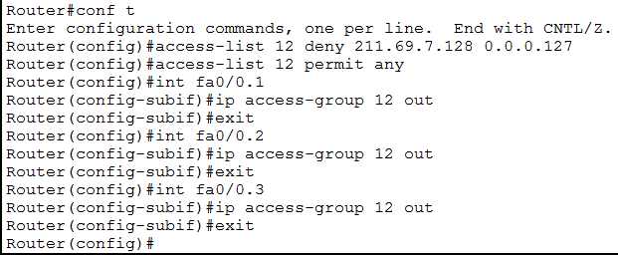

4.1.5 VLAN之间的路由配置
备注：可放置于路由器配置实验之后学习

1. 首先给路由器的所有接口分配IP地址。使用Router的子接口。连接Router ， 并enable E0接口，然后用创建三个子接口 ：.1 、 .2和 .3
Router1(config)# int E0
Router1(config-if)# no shutdown
Router1(config-if)# exit
Router1(config)# int E0.1
Router1(config-subif)# ip addr 172.16.2.1 255.255.255.0
Router1(config-subif)# exit
Router1(config)# int E0.2
Router1(config-subif)# ip addr 172.16.3.1 255.255.255.0
Router1(config-subif)# end

2. 连接Router 并配置接口 E0.1 的VLAN为vlan2. E0.2的VLAN为vlan3：
Router1(config)# int E0
Router1(config-if)# no shutdown
Router1(config-if)# exit
Router1(config)# int E0.1
Router1(config-if)# encap dot1q 2
Router1(config-if)# exit
Router1(config)# int E0.2
Router1(config-if)# encap dot1q 3
Router1(config)# no shutdown

4.2 路由器配置

4.2.1 网络拓朴图
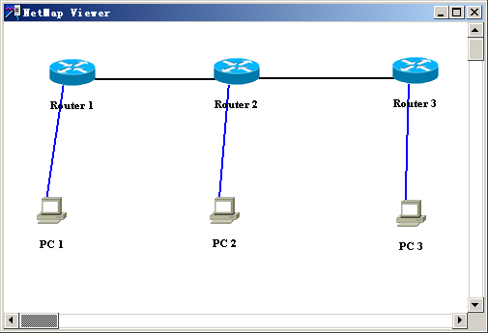
192.168.2.2
255.255.255.0
192.168.3.2
255.255.255.0
E0
192.168.2.1
S0
192.168.1.1
S0
192.168.1.2
E0
192.168.3.1
192.168.1.2
255.255.255.0
192.168.2.2
255.255.255.0
192.168.3.2
255.255.255.0
E0
192.168.1.1
255.255.255.0
S0
192.168.4.1
255.255.255.0
E0
192.168.2.1
255.255.255.0
S1
192.168.4.2
255.255.255.0
S0
192.168.5.1
255.255.255.0
S1
192.168.5.2
255.255.255.0
E0
192.168.3.1
255.255.255.0
路由器型号：2505 特点：2个S口（串口），1个E口（以太网接口）
所有的S0端口作为DCE，S1端口作为DTE

4.2.2 实验目标
  - 分别为各路由器配置RIP、OSPF协议，使得PC1、PC2、PC3可以互访。
  - 对Router 1配置ACL，使得PC1无法访问其它网段
  - 对Router 1重新配置ACL，使得PC1只是无法对PC2网段的FTP服务访问

4.2.3 RIP协议和OSPF协议配置

4.2.3.1 RIP协议的配置

1）配置路由器基本参数
路由器Router1的配置
Router>
Router>enable //进入超级用户模式
Router#conf t //进入全局配置模式
Router(config)#interface e0 //指定以太网串口E0
Router(config-if)#ip address 192.168.1.1 255.255.255.0 //配置E0接口地址
Router(config-if)#no shut //打开E0接口
Router(config-if) #int s0 //配置E1接口
Router(config-if)#ip address 192.168.4.1 255.255.255.0
Router(config-if)#cl ra 64000 //设置时钟频率
Router(config-if)#no shut
Router(config-if)#end //退出端口配置
Router#show ip route //查看路由设置
路由器Router2的配置
Router>
Router>enable //进入超级用户模式
Router#conf t //进入全局配置模式
Router(config)#interface S1 //指定以太网串口S1
Router(config-if)#ip address 192.168.4.2 255.255.255.0 //配置S1接口地址
Router(config-if)#no shut //打开S1接口
Router(config)#interface S0 //指定以太网串口S0
Router(config-if)#ip address 192.168.5.1 255.255.255.0 //配置S0接口地址
Router(config-if)#cl ra 64000 //将路由器Router2设置为DCE，并设置时钟频率
Router(config-if)#no shut //打开E0接口
Router(config-if) #int e0 //配置E0接口
Router(config-if)#ip address 192.168.2.1 255.255.255.0
Router(config-if)#no shut
Router(config-if)#end //退出端口配置
Router#show ip route //查看路由设置
路由器Router3的配置
Router>
Router>enable //进入超级用户模式
Router#conf t //进入全局配置模式
Router(config)#interface e0 //指定以太网串口E0
Router(config-if)#ip address 192.168.3.1 255.255.255.0 //配置E0接口地址
Router(config-if)#no shut //打开E0接口
Router(config-if) #int s1 //配置S1接口
Router(config-if)#ip address 192.168.5.2 255.255.255.0
Router(config-if)#no shut
Router(config-if)#end //退出端口配置
Router#show ip route //查看路由设置
Router#

2）RIP协议配置
在路由器Router1上配置RIP协议
Router#conf t //进入全局配置模式
Router(config)#router rip
Router(config-router)#network 192.168.4.0
Router(config-router)#network 192.168.1.0
Router(config-router)#end
在路由器Router2上配置RIP协议
Router#conf t //进入全局配置模式
Router(config)#router rip
Router(config-router)#network 192.168.2.0
Router(config-router)#network 192.168.4.0
Router(config-router)#network 192.168.5.0
Router(config-router)#end
在路由器Router3上配置RIP协议
Router#conf t //进入全局配置模式
Router(config)#router rip
Router(config-router)#network 192.168.3.0
Router(config-router)#network 192.168.5.0
Router(config-router)#end

3）配置PC机基本参数
分别在PC1,PC2,PC3的命令提示符下输入：winipcfg
C:>winipcfg
按要求进行IP地址和网关设置

4.2.3.2 OSPF协议的配置
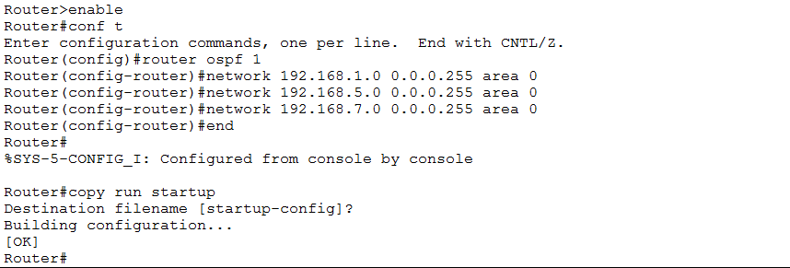
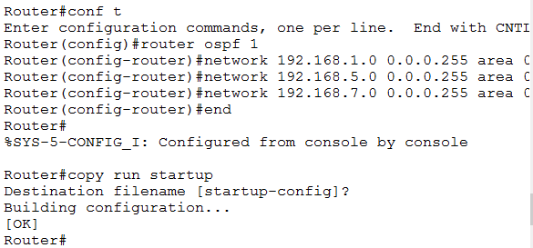
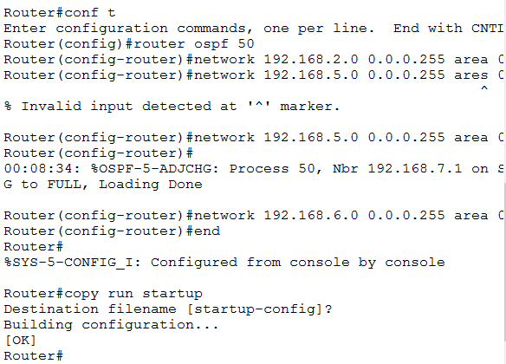
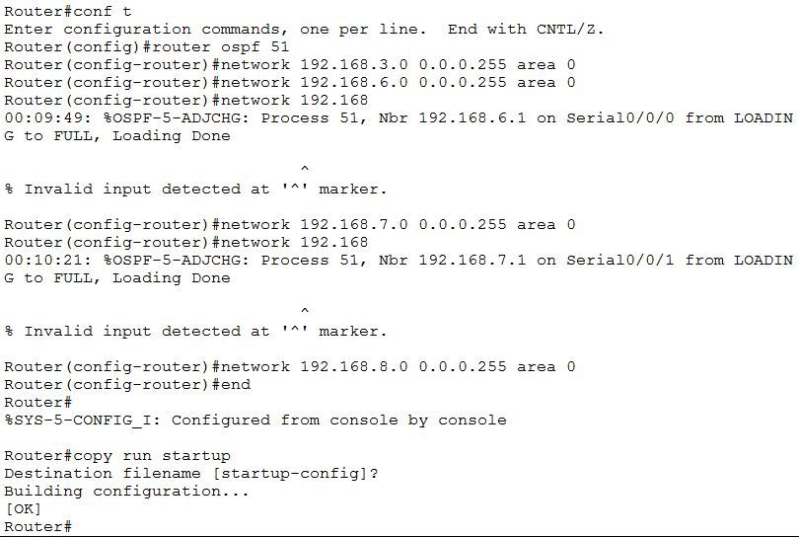
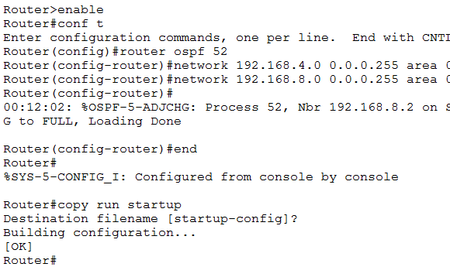
在路由器Router1上配置OSPF协议
Router#conf t //进入全局配置模式
Router(config)#router ospf 1 //选择ospf协议
Router(config-router)#network 192.168.4.0 0.0.0.255 area 0
//0.0.0.255是翻转掩码，0和1设置刚好和子网掩码相反
Router(config-router)#network 192.168.1.0 0.0.0.255 area 0
Router(config-router)#end
Router#copy run startup
在路由器Router2上配置OSPF协议
Router#conf t //进入全局配置模式
Router(config)#router ospf 50 //选择ospf协议，进程号为50
Router(config-router)#network 192.168.2.0 0.0.0.255 area 0
Router(config-router)#network 192.168.4.0 0.0.0.255 area 0
Router(config-router)#network 192.168.5.0 0.0.0.255 area 0
Router#copy run startup
Router(config-router)#end
在路由器Router3上配置OSPF协议
Router#conf t //进入全局配置模式
Router(config)#router ospf 51
Router(config-router)#network 192.168.3.0 0.0.0.255 area 0
Router(config-router)#network 192.168.5.0 0.0.0.255 area 0
Router(config-router)#end

4.2.4 ACL配置
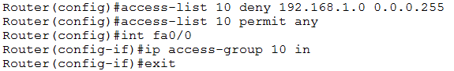
在路由器Router1上建立访问控制列表，使得PC1无法访问其它网段
Router#conf t
Router(config)#access-list 10 deny 192.168.1.0 0.0.0.255
Router1(config-if)#access-list 10 permit any
Router1(config-if)#interface e0
Router1(config-if)#ip access-group 10 in
在路由器Router1上重新建立访问控制列表，使得PC1只无法访问PC2所在的网段的FTP服务
Router#conf t
Router(config)#access-list 101 deny tcp any host 192.168.1.2 eq telnet
Router(config)#access-group 11 permit any
Router1(config-if)#interface e0
Router1(config-if)#ip access-group 11 in

4.3 简单的排错

4.3.1 使用Ping测试连接
Ping命令有助于验证IP级的连通性。进行故障排除时，可以使用ping向目标主机名或IP地址发送ICMP回显请求。需要验证主机能否连接到TCP/IP网络和网络资源时，使用ping命令。也可以使用ping命令将网络硬件问题和不兼容配置隔离开来。
使用格式：ping [-t] [-a] [-n count] [-l size]
参数介绍：
-t 让用户所在的主机不断向目标主机发送数据
-a 以ＩＰ地址格式来显示目标主机的网络地址
-n count 指定要ping多少次，具体次数由后面的count来指定
-l size 指定发送到目标主机的数据包的大小

4.3.2 使用ipconfig/all查看配置
在进行网络问题排除时，先检查出现问题的计算机上的TCP/IP配置。可以使用ipconfig命令获得主机配置信息，包括IP地址、子网掩码和默认网关。

4.3.3 tracert
主要功能：判定数据包到达目的主机所经过的路径、显示数据包经过的中继节点清单和到达时间
参数介绍：
-d 不解析目标主机的名字
-h maximum_hops 指定搜索到目标地址的最大跳跃数
-j host_list 按照主机列表中的地址释放源路由
- w timeout 指定超时时间间隔，程序默认的时间单位是毫秒
在进行故障排除时，可使用该命令确定数据包在网络上的停止位置。

